Солоненко А. В., Штейман Е. А. САМОПОДОБИЕ ПОЛЯ СЕЙСМИЧНОСТИ БАЙКАЛЬСКОГО РИФТА // Геофизика. - 1994. - Т. 337, №2. - С. 253-257.

ГЕОФИЗИКА
УДК 55034
САМОПОДОБИЕ ПОЛЯ СЕЙСМИЧНОСТИ БАЙКАЛЬСКОГО РИФТА © 1994 г. А. В. Солоненко, Е. А. Штейман
Представлено академиком М.А. Садовским 01.10.93 г. Поступило 01.11.93г.

В эпицентральном поле землетрясений находят свое отражение особенности внутреннего строения региона и напряженного состояния его недр. Поэтому в комплексе исследований, направленных на познание законов развития сейсмического процесса, изучению закономерностей формирования эпицентрального поля отводится существенная роль.
На основании данных о землетрясениях, регистрируемых региональной сейсмической сетью Прибайкалья, установлены достаточно высокая стабильность и чрезвычайно сложная мозаичная структура эпицентрального поля Байкальской рифтовой зоны (БРЗ) [1 - 5 и др.]. Основные особенности распределения эпицентров землетрясений на ее территории: концентрация их в более (ли менее широкие полосы преимущественно северо-восточного направления и отчетливо выраженная поперечная простиранию зоны прерывистость эпицентрального поля, проявляющаяся в чередовании крупных областей повышенной и пониженной плотности эпицентров.
Одной из важных особенностей эпицентрального поля землетрясений, как показано в [6] на конкретном примере относительно небольшого района в Таджикистане, является достаточно четко выраженное самоподобие. Цель настоящей работы заключается в выявлении в эпицентральном поле крупной сейсмической волны, не однородной как по сейсмической активности и сейсмическому потенциалу, так и по закономерностям поля напряжений, действующих в земной коре региона, характерных свойств иерархической самоподобной системы в распределении землетрясений по пространству и энергии.
Для анализа самоподобия в структуре локальной сейсмичности БРЗ использована методика, изложенная в [б]. Был рассмотрен каталог землетрясений, записанных региональной сетью сейсмических станций Прибайкалья в 1962 - 1991 гг. Каталог в машиночитаемой форме составлен в
Институт земной коры Сибирского отделения Российской Академии наук, Иркутск
Институте земной коры СО РАН под руководством С.И. Голенецкого.
В пределах БРЗ было выбрано 11 районов с размерами 0.8° х 1.6° по долготе и широте соответственно (рис. 1). Анализировались в основном (кроме случаев, специально оговоренных в тексте) землетрясения с К ≥ 8, представительные практически для всей рассматриваемой территории [7]. Каждый из выделенных районов в свою очередь был разбит на трапеции трех иерархических уровней: I - 0.4° х 0.8°, 4 трапеции; II - 0.2° х х 0.4°, 16 трапеций; III - 0.1° х 0.2°, 64 трапеции. Минимальные размеры трапеций соответствуют средним погрешностям определения координат эпицентров землетрясений на рассматриваемой территории. Ввиду малой точности определения глубин гипоцентров и ограниченного числа таких оценок рассматривалось лишь площадное распределение землетрясений.
Для трапеции на каждой уровне иерархии вычислялся, как и в [б], относительный показатель сейсмичности по отношению к общей сейсмичности трапеции соседнего, старшего уровня, который содержит трапецию. Если обозначить через n(1), п(2), п(3), п(4) числа землетрясений в трапециях I уровня иерархии, то показатели относительной сейсмичности вычисляются по формулам [6]
p(l)=n(l)/N, p(2)=n(2)/N,
p(3)=n(3)/N, p(4)=n(4)/N,
где N = n(1) + n(2) + n(3) + n(4). Показатели р(1), p(2), р(3), р(4) ранжируются в порядке убывания и наносятся на соответствующие графики. Аналогичные вычисления проводятся на следующих уровнях иерархии, причем на втором уровне показатели усредняются по всем имеющимся четырем трапециям, а на третьем по 16 трапециям. На рис. 2 представлены графики для всех рассмотренных районов, при этом нумерация графиков на рис. 2 соответствует нумерации районов, приведенной на рис. 1 и в табл. 1.
Обычно [6] при работе с каталогом землетрясений из него исключаются по тому или иному формальному признаку афтершоки сильных землетрясений. Для оценки влияния афтершоковых

253

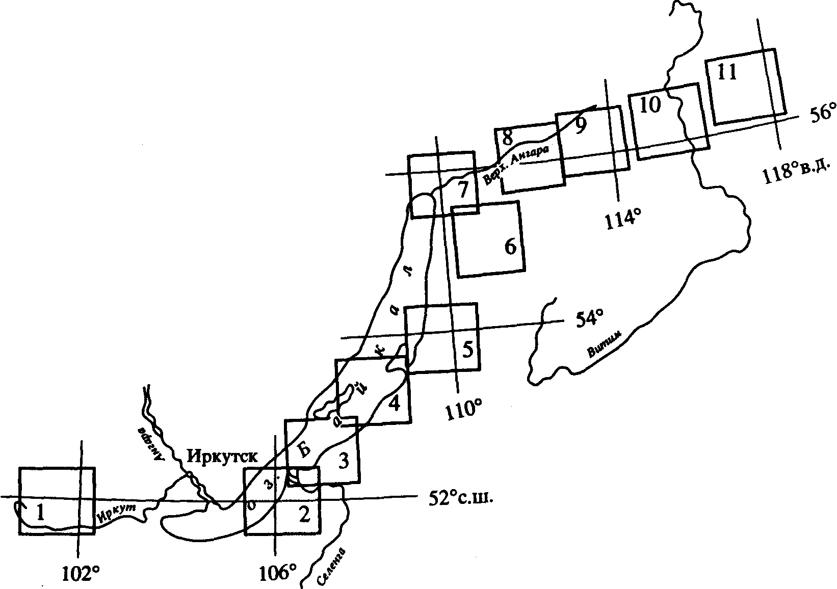
Рис. 1. Схема расположения районов, для которых проведен анализ самоподобия поля сейсмичности. Границы районов и их условные названия приведены в табл. 1.

последовательностей на характер пространственного распределения землетрясений на различных иерархических уровнях нами выбран Удоканский район, для которого свойственны наиболее многочисленные серии повторных толчков [8]. Пер-
Таблица 1. Районы БРЗ, для которых анализировалось самоподобие поля сейсмичности
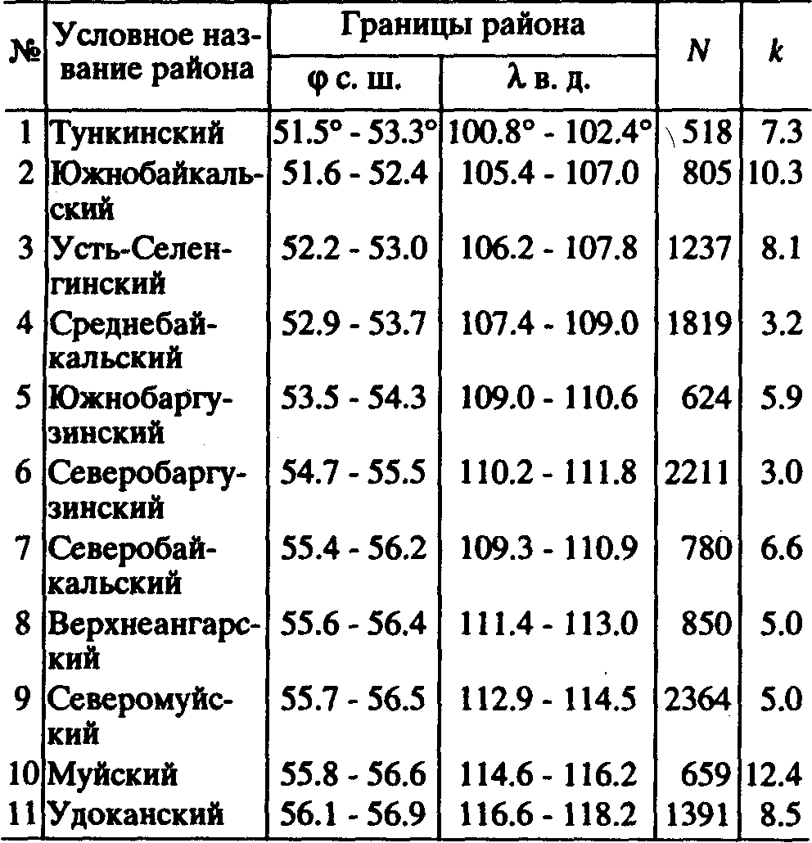

вый вариант расчетов проведен для всего 30-летнего периода наблюдений, при этом учитывались все землетрясения с К≥8, зарегистрированные в этот период времени. Второй вариант расчетов проведен для периодов времени, в которые влияние афтершоковых последовательностей на пропорциональность пространственного распределения сейсмичности гарантированно минимально. Из рассмотрения исключен период до 1965 г., когда могли быть зафиксированы удаленные афтершоки Муйского землетрясения 1957 г. (М = 7, 6). Для трех остальных землетрясений (Кодарское, 1970 г., Каларское, 1974 г., Удоканское, 1981 г., все с К = 14), сопровождавшихся ощутимыми афтершоковыми сериями, из рассмотрения исключались двухгодичные интервалы времени после главного события последовательности. Практически полное совпадение кривых на всех уровнях иерархии (на уровне I коэффициент корреляции равен 0.978, на уровне II = 0.998, на уровне III = 0.990) может свидетельствовать о том, что афтершоковые последовательности не оказывают существенного влияния на пропорциональность сейсмичности для разных уровней иерархии.
Как можно видеть из рис. 2, для всех районов (кроме Северомуйского) сохраняется достаточно стабильный уровень пропорциональности на разных иерархических уровнях. В Северомуйском же районе на I уровне иерархии распределение землетрясений по трапециям существенно иное,

ДОКЛАДЫ АКАДЕМИИ НАУК том 337 № 2 1994

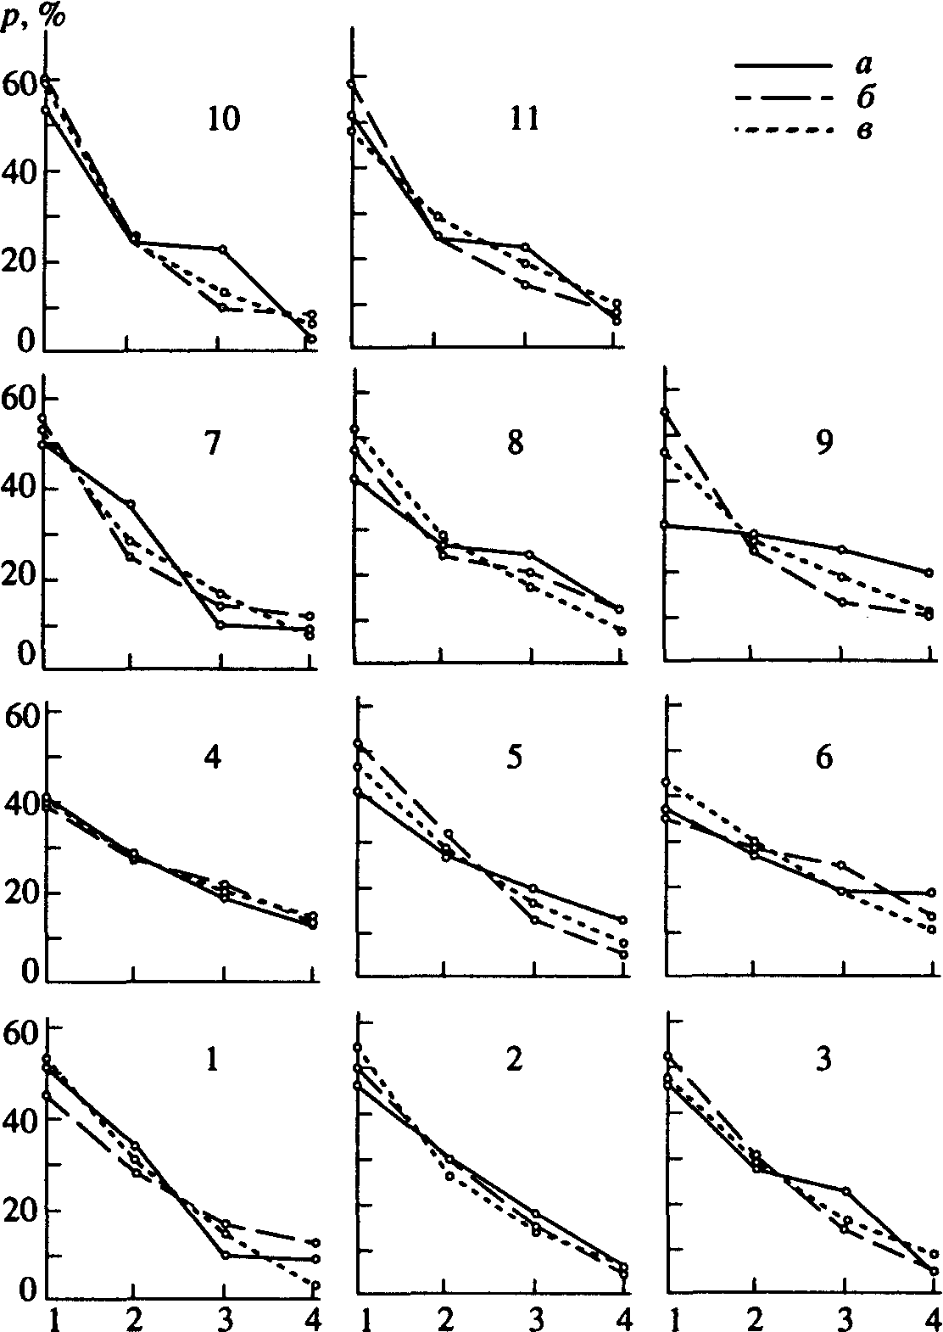
Рнс. 2. Пропорции сейсмичности для разных уровней иерархии. Числа на графиках соответствуют номерам районов, приведенным в табл. 1. а - сейсмический процент в трапециях 0.4° х 0.8°; б - усреднение по трапециям 0.2° х 0.4°; в -усреднение по трапециям 0.1° х 0.2°.

чем на II и III уровнях иерархии. Данное обстоятельство, скорее всего, связанное с тем, что в исходную трапецию попадают две высокосейсмичные структуры, которые на I уровне иерархии ведут себя как независимые. При дальнейшем дроблении территории в меньшие по площади трапеции попадают части единых сейсмических структур, и самоподобие поля сейсмичности становится более четко выраженным.
Для сопоставления степени контрастности поля сейсмичности в различных районах БРЗ проведено осреднение данных о пропорциональности сейсмичности на трех исследованных уровнях иерархии (для Северомуйского - на двух низших уровнях). В табл. 1 приведены соответствующие данные об отношении k среднего (для трех уровней иерархии) процентного выражения сейсмичности в наиболее активной трапеции к наименее активной. В этой таблице N - число землетрясений с К ≥ 8, зарегистрированных в границах рай
она в 1962 - 1991 гг. Можно видеть, что отношение k варьирует в достаточно широких пределах -от 3.0 до 12.4, т.е. в среднем на различных уровнях иерархии отношение сейсмичности наиболее сейсмоактивной трапеции к сейсмически наименее активной составляет от 3 до 12 и более, причем максимальные значения k характерны для флангов рифтовой зоны, области перехода от "рифтового" поля напряжений к "глобальному" [9]. В центральной части рифта сейсмическое поле менее контрастно. Тем не менее, и здесь уровень сейсмической активности варьирует в пределах малых площадок в 3 - 6 раз.
Один из важных вопросов, который возникает при анализе самоподобия поля сейсмичности, заключается в том, насколько универсальны в энергетическом смысле полученные выше выводы о самоподобии поля сейсмичности. Для ответа на этот вопрос нами проведен анализ данных для четырех энергетических уровней на примере

ДОКЛАДЫ АКАДЕМИИ НАУК том 337 № 2 1994

сейсмичности Северомуйского района, для которого представительны толчки с 6-го энергетического класса. Как можно видеть из рис. 3, кривые для разных энергетических классов находятся в удовлетворительном согласии, что, в свою очередь, указывает (как отмечалось и в [6]) на то, что прямолинейный закон повторяемости земле
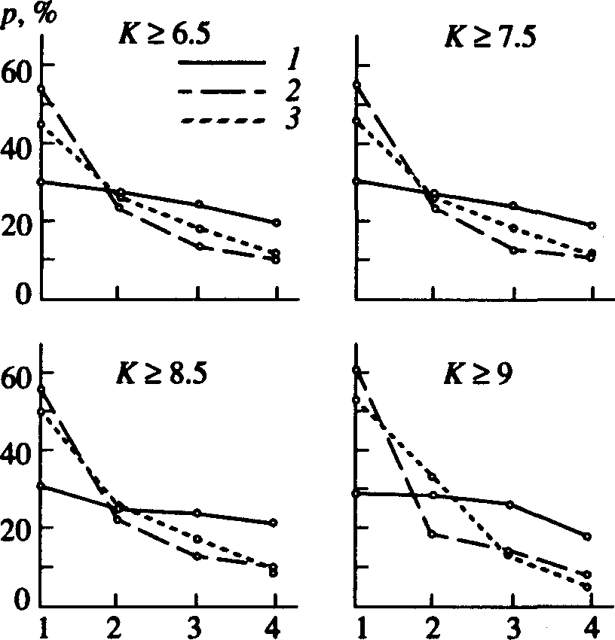
Рис. 3. Пропорции сейсмичности для разных уровней иерархии (Северомуйский район, 1962 -1991 гг., землетрясения различных энергетических диапазонов).
1 - сейсмический процент в трапециях 0.4° х 0.8°;
2 - усреднение по трапециям 0.2° х 0.4°; 3 - усреднение по трапециям 0.1° х 0.2°.
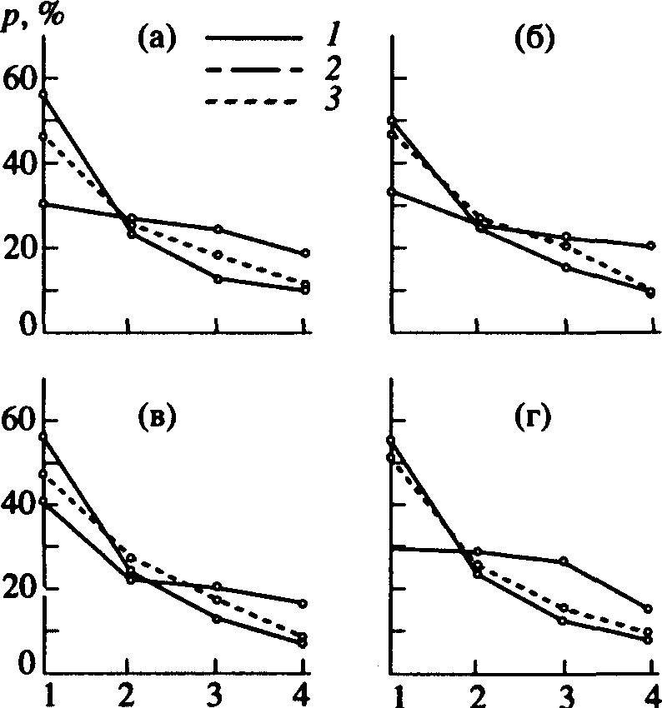
Рис. 4. Пропорции сейсмичности для разных уровней иерархии (Северомуйский район, землетрясения различных временных интервалов: а - 1962 -1991 гг., б-1962-1971 ГГ..В-1972-1981 гг.,г-1982-1991 гг.). 1 - сейсмический процент в трапециях 0.4° х 0.8°;
2 - усреднение по трапециям 0.2° х 0.4°; 3 - усреднение по трапециям 0.1° х 0.2°.
трясений выдерживается и на очень малых (порядка 10 ж 10 км) площадках, хотя уровень сейсмичности от площадки к площадке может сильно варьировать.
Для того чтобы проследить изменчивость показателей относительной сейсмичности во времени, построено четыре варианта их вычисления для Северомуйского района (рис. 4). Северомуйский район выбран из тех соображений, что в нем в 1979 - 1983 гг. наблюдался значительный рой землетрясений (более 3500 толчков с К ≥ 4), достаточно плотно локализованный в пространстве [8]. Существование в этом районе локальной сети сейсмических станций позволяет оценивать координаты эпицентров с погрешностью, не превышающей в подавляющем большинстве случаев 3 км [10]. Наличие этого роя, как это можно видеть из рис. 4, оказывает некоторое влияние на пропорциональность сейсмичности на старшем иерархическом уровне. На более низких уровнях даже столь заметное событие в сейсмической жизни района не оказывает ощутимого влияния на контрастность его сейсмического поля, т.е. пространственная структура эпицентралыюй области роя хорошо вписывается в общую структуру самоподобия поля сейсмичности района.
Практическое значение представляет вопросе стабильности во времени соотношения сейсмической активности в пределах отдельных трапеций на различных уровнях пространственной иерархии. Результаты расчетов, проведенных для Северомуйского района по 10-летним периодам наблюдений, показали, что на первом уровне иерархии стабильность ранжирования по сейсмической активности сохраняется на относительно низком уровне и составляет 66.6%. На низших уровнях пространственной иерархии, представляющих наибольший практический интерес при оценке локальной сейсмической опасности, стабильность ранжировки существенно выше и на втором уровне достигает для наиболее сейсмически активных трапеций 100%.
Подводя итог проведенному исследованию, можно отметить следующее. Во-первых, практически для всех районов Байкальского рифта достаточно четко выражено самоподобие поля сейсмичности на различных пространственных иерархических уровнях и в широком энергетическом диапазоне, не нарушаемое, по-видимому, и значительными афтершоковыми последовательностями. Во-вторых, пропорциональность сейсмичности на разных уровнях пространственной иерархии существенно варьирует по зоне, причем наибольшая ее контрастность характерна для флангов рифта. И, наконец, в-третьих, исследование показало, что даже в пределах относительно малых площадок можно найти участки, в которых уровень сейсмической активности в 3 - 12 раз ниже, чем в соседних, что может иметь важное практическое значение при промышленном освоении

ДОКЛАДЫ АКАДЕМИИ НАУК том 337 № 2 1994

САМОПОДОБИЕ ПОЛЯ СЕЙСМИЧНОСТИ 257

региона. Однако в каждом конкретном случае должно быть проведено специальное исследование стабильности во времени пространственного рас- пределения сейсмичности в пределах изучаемой территории.
Работа выполнена при финансовой поддержке Российского фонда фундаментальных исследований (проект 93-05-8143).
СПИСОК ЛИТЕРАТУРЫ
1. Пшенников К.В., Фомина Е.В. Вопросы сейсмичности Сибири. Новосибирск, 1964. С. 11 -14.
2. Мишарина Л.А., Солоненко А.В. Сейсмичность Байкальского рифта. Прогностические аспекты. Новосибирск: Наука, 1990. С. 70 - 78.
3. Мишарина Л.А., Солоненко Н.В. Сейсмичность и глубинное строение Сибири и Дальнего Востока. Владивосток, 1976. С. 7 -12.
4. Мишарина Л.А., Солоненко Н.В., Хренов П.М. // Геология и геофизика. 1973. № 2. С. 103 -106.
5. Голенецкий С.И. Геодинамика внутриконтинентальных горных областей. Новосибирск: Наука, 1990. С. 228 - 235.
6. Садовский М.А., Писаренко В.Ф. Сейсмический процесс в блоковой среде. М.: Наука, 1991.96 с.
7. Голенецкий С.И. Применение ЭВМ в сейсмологической практике. М.: Наука, 1985. С. 80 - 85.
8. Солоненко Н.В., Солоненко А.В. Афтершоковые последовательности и рои землетрясений в Байкальской рифтовой зоне. Новосибирск: Наука, 1987.94с.
9. Солоненко А.В. Ц ДАН. 1993. Т. 328. № 6. С. 674 - 677.
10. Ангараканский рой землетрясений в Байкальской рифтовой зоне / Под ред. О.В. Павлова. Новосибирск: Наука,1987.81 с.

8 ДОКЛАДЫ АКАДЕМИИ НАУК том 337 № 2 1994

